VISUALISASI MOTIF tenun hasil anak usia dini
di suku baduy luar

Nina Maftukha, S.Pd, M.Sn
Desain Produk, Universitas Mercu Buana Jakarta, email: ninamaftukha@gmail.com

Abstrak
Visualisasi merupakan pengungkapan suatu gagasan atau perasaan dengan menggunakan bentuk gambar, tulisan (kata dan angka), peta, grafik, dan sebagainya. Visualisasi motif tenun hasil anak usia dini di Suku Baduy mempunyai pola yang variatif sebagai representasi dari perkembangan kreativitas anak setempat.
Tujuan yang ingin dicapai pada penelitian ini adalah mengkaji visualisasi tenun hasil anak usia dini di Suku Baduy dengan metode kualitatif dengan pendekatan antropologi visual dan semiotika. Hal ini sangat penting dikaji untuk merumuskan proses kreativitas anak usia dini dalam belajar menenun.
Hasil penelitian menyimpulkan bahwa perkembangan anak dalam hal membuat motif dapat diklassifikasikan secara berjenjang, yaitu anak usia 2 tahun, 3 tahun, 3,5 tahun, 4 tahun, 5 tahun dan 6 tahun. Anak usia 2 tahun baru mengenal lungsi dan pakan, usia 3 tahun sudah mampu membuat motif dengan memanfaatkan berbahai jenis warna pakan, anak usia 3,5 tahun sudah menerapkan teknik anyam dengan sederhana dan struktur kain masih bergelombang. Anak usia 4 tahun eksplorasi penggabungan beberapa warna benang untuk satu pakan sekaligus.
Kerapian dalam struktur lebar tenun sudah mulai konsisten dan lurus.namun belum terpikirkan untuk mengunci kedua sisi tenun agar tidak lepas antar simpul. Anak usia 5 tahun sudah memperhatikan konsistensi struktur lebar tenun, namun baru terpikirkan untuk mengunci satu sisi tenun agar tidak lepas antar simpul. Usia 6 tahun, anak mampu menyusun Lungsi di bagian kedua sisi dengan rapi dan sama panjang, seluruh benang pakan yang digunakan adalah satu rangkaian kreasi menggabungkan beberapa warna benang, mulai bisa membuat motif secara terkonsep dan terencana. Sudah bisa mengatur repetisi dengan baik dan mengatur komposisi warna yang lebih harmonis dan terarah, struktur lebar tenun sudah rapi.
Metode dan proses kreatif ini akan diterapkan pada sistem pembelajaran anak usia dini, kemudian dapat dirumuskan hasil akhir dan penelitian ini dapat dikembangkan secara lebih luas lagi agar dapat menjadi acuan pada penelitian yang linier lainnya. Target khusus yang ingin dicapai dalam penelitian ini adalah terpublikasikannya jurnal, serta chapter buku yang bisa digunakan sebagai buku pendukung keilmuan .
Kata kunci: visualisasi, motif, tenun, anak, usia dini, Suku Baduy

- PENDAHULUAN

Dalam KBBI, visualisasi merupakan pengungkapan suatu gagasan atau perasaan dengan menggunakan bentuk gambar, tulisan (kata dan angka), peta, grafik, dan sebagainya.Berdasarkan penjelasan di atas, visualisasi bisa juga diartikan sebagai teknik melihat suatu karya denganberbagai sudut pandang unuk memperoleh suatu informasi dari karya tersebut.
Tenun merupakan kain tradisional khas sebagian karya bangsa Indonesia, mulai dari Sumatera, Jawa, Banten, Kalimantan, Bali, Sulawesi, Nusa Tenggara hingga Papua. Tenun memiliki makna, nilai sejarah, dan teknik yang tinggi dari segi warna, motif, dan jenis bahan, serta benang yang digunakan. Setiap daerah memiliki semua kekhasan itu.
Masing-masing kesenian setiap daerah memiliki ciri khas yang menjadi identitasnya, Soedibyo (1983:15) mengungkapkan bahwa kesenian yang lahir pada masyarakat suatu daerah pasti tidak lepas dari kebiasaan masyarakatsuatu daerah tersebut,karena berdasarkan sejarahnya seni tradisional asli suatu daerah adalah jenis kesenian yang berkembang di daerah itu.
Berkarya seni pada dasarnya adalah proses pendewasaan diri, pendewasaan diri dalam rangka membangun keutuhan kerangka berfikir yang senantiasa berubah sesuai dengan tanggapan pola pikir dan perassan terhadap apa yang terjadi sekitar kita. Jadi, sebuah karya seni bukan semata-mata bentuk yang tak berdasar dan tanpa jiwa. Namun, lebih kepada manifestasi sengaja pengalaman empiris dan sepiritual yang tertuang dalam sebuah bentuk yang disebut karya seni.
Alangkah senangnya jika kesemestaan alam ini yang berisi berjuta-juta energi hanya dimandulkan saja tanpa digali, difahami dan bahkan dituangkan secara kreatif, inovatif, inspiratif dan berdaya guna buat diri pribadi/personal ataupun global/dunia luas. Dengan kata lain bahwa segala hal yang teraba oleh indra (seluruh indra) dan perassan (hati nurani) akan menimbulkan energi yang luar biasa jika kita mampu menerjemahkan dan menuangkanya kedalam dimensi kreatifitas.
Sejauh ini, penulis belum menemukan penelitian yang membahas mengenai visualisasi motif tenun hasil anak usia dini di Suku Baduy Luar yang mendasari kekuatan dan kreativitas dalam upaya regenerasi kemampuan menenun agar mendarah daging dalam budaya Suku Baduy Luar beserta dengan faktor yang mendasarinya, sehingga dirasa perlu untuk meneliti hal tersebut.
Oleh sebab itu, dalam kajian ini penting sekali dilakukan penelitian karena dalam implementasi proses transmisi membantu memecahkan masalah proses pembelajaran desain tradisi dan estetika yang terkait dengan bertahannya suatu produk budaya.
Penelitian ini menitikberatkan pada visualisasi motif tenun hasil anak usia dini di Suku Baduy Luar yang mendasari kekuatan dan pola pewarisan tenun dalam upaya regenerasi kemampuan menenun agar mendarah daging dalam budaya Suku Baduy Luar beserta dengan faktor yang mendasarinya. Hal ini dilakukan dengan menelaah visualisasi motif tenun hasil anak usia dini untuk membantu memecahkan masalah proses pembelajaran desain tradisi dan estetika yang terkait dengan bertahannya suatu produk budaya.
Berdasarkan hasil survei awal, ditemukan bahwa ada beberapa metode penyampaian atau transmisi tenun pada anak usia dini, beserta penyederhanaan teknik menenun dan media pembelajaran tenun. Ilmu tersebut bisa dipakai atau I implementasikan dalam berbagai bidang ilmu lainnya.
- METODE

Pendekatan Penelitian yang digunakan adalah analisis kualitatif, yang mengidentifikasikan dan mengkaji transmisi tenun pada anak usia dini di Suku Baduy Luar.
Teknik Analisis Data dilakukan dengan langkah awal melakukan studi literatur yang relevan sebagai pengantar yang jelas kaitannya dengan visualisasi motif tenun hasil anak usia dini. Setelah memperoleh teori-teori sebagai dasar penelitian, selanjutnya diadakan observasi pra penelitian untuk mengetahui data faktual keadaan dan perkembangan mengenai motif tenun hasil anak usia dini, kemudian melakukan tahap penelitian lanjutan, klasifikasi data untuk mempermudah dalam melakukan identifikasi permasalahan yang ada. Selanjutnya data lapangan yang diperoleh kemudian dianalisis dengan berpegang pada literatur yang relevan terkait dengan visualisasi motif tenun hasil anak usia dini di Suku Baduy Luar yang mendasari kekuatan dan pola pewarisan tenun dalam upaya regenerasi kemampuan menenun agar mendarah daging dalam budaya Suku Baduy Luar beserta dengan faktor yang mendasarinya. Hal ini dilakukan dengan menelaah implementasi proses transmisi membantu memecahkan masalah proses pembelajaran desain tradisi dan estetika yang terkait dengan bertahannya suatu produk budaya.
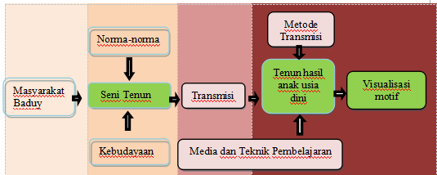

Gambar 1. roadmap penelitian.Penulis

HASIL DAN PEMBAHASAN

- Visualisasi
Visualisasi merupakan rekayasa dalam pembuatan gambar, diagram atau animasi untuk suatu penampilan informasi. Secara umum visualisasi merupakan gambaran baik yang bersifat abstrak maupun nyata yang telah dikenal sejak awal dari peradaban manusia. Visualisasi memberikan cara untuk melihat yang tidak terlihat.beberapa hal yang menyusun terbentuknya visualisasi;
Penggunan tanda, gambar, lambang atau simbol, tipografi, ilustrasi, tekstur, warna dan motif. Visualisasi merupakan upaya manusia dalam mendeskripsikan maksud tertentu menjadi sebuah bentuk informasi yang lebih mudah dipahami.
Visualisasi berkembang dengan perkembangan teknologi, diantaranya rekayasa, visualisasi disain produk, pendidikan, multimedia interaktif, kedokteran, dan sebagainya. Pada dasarnya visualisasi digunakan untuk mendiagnosa dan menganalisis data yang ditampilkan agar dapat memprediksi kesimpulan.
Teknik visualisasi adalah konversi data ke dalam format visual atau tabel sehingga karakteristik dari data dan relasi di antara item data atau atribut dapat di analisis dan dilaporkan. Teknik visualisasi memudahkan manusia untuk menangkap konsep dari data yang ditampilkan karena pada dasarnya manusia lebih mudah mengartikan sebuah gambar daripada teks yang menjelaskan tentang makna gambar tersebut.

- Anak Usia Dini
Anak usia dini adalah anak yang berada pada rentang usia 0-6 tahun (Undang-Undang Sisdiknas tahun 2003) dan sejumlah ahli pendidikan anak memberikan batasan 0-8 tahun.
Anak usia dini didefinisikan pula sebagai kelompok anak yang berada dalam proses pertumbuhan dan perkembangan yang bersifat unik. Mereka memiliki pola pertumbuhan dan perkembangan yang khusus sesuai dengan tingkat pertumbuhan dan perkembangannya (Mansur, 2005).
ada masa tersebut merupakan masa emas (golden age), karena anak mengalami pertumbuhan dan perkembangan yang cukup pesat dan tidak tergantikan pada masa mendatang. Menurut banyak penelitian bidang neurologi ditemukan bahwa 50% kecerdasan anak terbentuk pada kurun waktu 4 tahun pertama. Setelah usia 8 tahun, perkembangan otaknya mencapai 80% dan pada usia 18 tahun mencapai 100% (Suyanto, 2005).
Mengacu pada Undang-undang Sisdiknas tahun 2003 pasal 1 ayat 14, upaya pembinaan yang ditujukan bagi anak usia 0-6 tahun tersebut dilakukan melalui Pendidikan Anak Usia Dini (PAUD). Pendidikan anak usia dini dapat dilaksanakan melalui pendidikan formal, nonformal dan informal. Pendidikan anak usia dini jalur formal berbentuk taman kanak-kanak (TK) dan Raudatul Athfal (RA) dan bentuk lain yang sederajat.
Pendidikan anak usia dini jalur nonformal berbentuk kelompok bermain (KB), taman penitipan anak (TPA), sedangkan PAUD pada jalur pendidikan informal berbentuk pendidikan keluarga atau pendidikan yang diselenggarakan lingkungan seperti bina keluarga balita dan posyandu yang terintegrasi PAUD atau yang kita kenal dengan Satuan PAUD Sejenis (SPS).
Dari uraian pengertian anak usia dini menurut para ahli di atas, dapat disimpulkan bahwa anak usia dini adalah anak yang berada pada rentang usia 0-6 tahun yang sedang mengalami pertumbuhan dan perkembangan yang sangat pesat, sehingga diperlukan stimulasi yang tepat agar dapat tumbuh dan berkembang dengan maksimal. Pemberian stimulasi tersebut melalui lingkungan keluarga, PAUD jalur non formal seperti tempat penitipan anak (TPA) atau kelompok bermain (KB) dan PAUD jalur formal seperti TK dan RA.
Kartini Kartono dalam Saring Marsudi (2006: 6) mendiskripsikan karakteristik anak usia dini sebagai berikut :
1) Bersifat egoisantris naif
Anak memandang dunia luar dari pandangannya sendiri, sesuai dengan pengetahuan dan pemahamannya sendiri, dibatasi oleh perasaan dan pikirannya yang masih sempit. Maka anak belum mampu memahami arti sebenarnya dari suatu peristiwa dan belum mampu menempatkan diri ke dalam kehidupan orang lain.
2) Relasi sosial yang primitif
Relasi sosial yang primitif merupakan akibat dari sifat egoisantris naif. Ciri ini ditandai oleh kehidupan anak yang belum dapat memisahkan antara dirinya dengan keadaan lingkungan sosialnya. Anak pada masa ini hanya memiliki minat terhadap benda-benda atau peristiwa yang sesuai dengan daya fantasinya. Anak mulai membangun dunianya dengan khayalan dan keinginannya sendiri.
3) Kesatuan jasmani dan rohani yang hampir tidak terpisahkan
Anak belum dapat membedakan antara dunia lahiriah dan batiniah. Isi lahiriah dan batiniah masih merupakan kesatuan yang utuh. Penghayatan anak terhadap sesuatu dikeluarkan atau diekspresikan secara bebas, spontan dan jujur baik dalam mimik, tingkah laku maupun pura-pura, anak mengekspresikannya secara terbuka karena itu janganlah mengajari atau membiasakan anak untuk tidak jujur.
4) Sikap hidup yang disiognomis
Anak bersikap fisiognomis terhadap dunianya, artinya secara langsung anak memberikan atribut atau sifat lahiriah atau sifat konkrit, nyata terhadap apa yang dihayatinya. Kondisi ini disebabkan karena pemahaman anak terhadap apa yang dihadapinya masih bersifat menyatu (totaliter) antara jasmani dan rohani. Anak belum dapat membedakan antara benda hidup dan benda mati. Segala sesuatu yang ada disekitarnya dianggap memiliki jiwa yang merupakan makhluk hidup yang memiliki jasmani dan rohani sekaligus, seperti dirinya sendiri.
Jean Piaget (1961) yang menyatakan bahwa terdapat beberapatahapan intelektual anak yaitu:
- Usia 0-2 tahun (masa sensorimotor)
- Usia 2-7 tahun( masa pra operasional)
- Usia 7-11 tahun ( masa konkrit operassional)
- Usia 11-14 tahun ( masa formal operasional)
Pada kedua masa pertama, panca indera berperan sangat besar. Anakmemahami pengertian ataukonsep-konsepnya lewat benda konkrit. Denganbermain,anak mendapatkan masukan-masukan untuk proses bersamadengan pengetahuan yang dimiliki (schemata-schemata, asimilasi, akomodasi, dan konservasi. Sedangkan Montessori(196) dan yang lainnya menyatakan bahwa lingkungan alam sekitar yang mengundang anak untuk menyenangi pembelajarannya. Bermain dengan media permainan yang telah diipersiapkan pun menjadi penting seperti yang ditekankan oleh Mayke (1995) dalam bukunya,” bermaindalam permainan”. Dalam buku tersebut,Mayke menyatakan bahwa belajar dengan bermain, memberi kesempatan kepada anak untuk memanipulasi, mengulang-ulang, menemukan sendiri, bereksplorassi, memprakteka, dan mendapatkan bermacam -macam konsep serta pengertian yang tidak terhitung banyaknya. Disinilah proses pembelajaran terjadi, mereka mengambil keputusan, memilih, menentuka, mencipta, memasang, membongkar, mengembalkkan, mencoba, mengeluarkan pendapat, dan memecahkan masalah, mengerjakan secaa tuntas, bekerja sama dengan teman dan mengalami berbagai perasaan.

- Suku Baduy
Suku Baduy adalah salah satu suku di Indonesia yang tinggal di Desa Kanekes, Kecamatan Lebak, Kabupaten Lebak, Propinsi Banten (salah satu propinsi di Pulau Jawa). Berjarak sekitar 120 km dari Jakarta (Ibukota Negara Indonesia). Mereka tinggal di daerah yang terpencil di Gunung Kendeng, sehingga untuk mencapai daerah tersebut juga dibutuhkan waktu yang relatif lebih lama dan jalan yang berat. Dan untuk menjelajahi Desa Kanekes dengan luas 5130,8 hektar, kita harus berjalan kaki, karena tidak ada alat transportasi apa pun.
Wilayah Baduy itu berdasarkan lokasi geografinya terletak pada 60 27′ 27″ – 60 30′ LU dan 1080 3′ 9″ – 1060 4′ 55″ BT. Wilayahnya berbukit-bukit dengan rata -rata terlelak pada ketinggian 250m di atas permukaan laut.
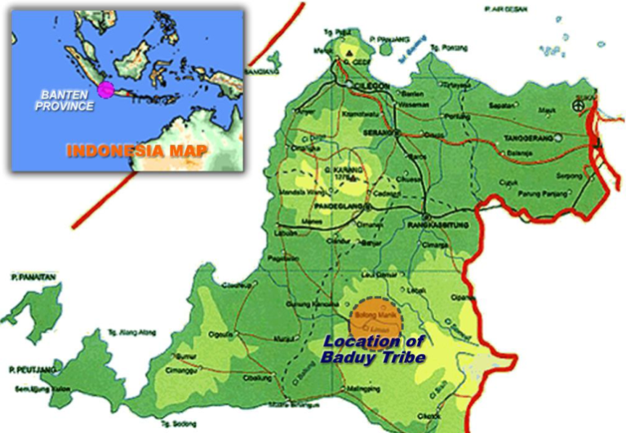

Gambar 2. Lokasi Suku Baduy
Sumber:http://indoculture.wordpress.com/2008/10/15/sukubaduy/

Masyarakat Baduy terdiri dari tiga kelompok yaitu Tangtu, Panamping, dan Dangka. Kelompok tangtu adalah kelompok yang dikenal sebagai Baduy Dalam, yang paling ketat mengikuti adat, yaitu warga yang tinggal di tiga kampung: Cibeo, Cikartawana, dan Cikeusik). Ciri khas Orang Baduy Dalam adalah pakaiannya berwarna putih alami dan biru tua serta memakai ikat kepala putih. Kelompok masyarakat panamping adalah mereka yang dikenal sebagai Baduy Luar, yang tinggal di berbagai kampung yang tersebar mengelilingi wilayah Baduy Dalam, seperti Cikadu, Kaduketug, Kadukolot, Gajeboh, Cisagu, dan lain sebagainya. Masyarakat Baduy Luar berciri khas mengenakan pakaian dan ikat kepala berwarna hitam. Apabila Baduy Dalam dan Baduy Luar tinggal di wilayah Kanekes, maka "Baduy Dangka" tinggal di luar wilayah Kanekes, dan pada saat ini tinggal 2 kampung yang tersisa, yaitu Padawaras (Cibengkung) dan Sirahdayeuh (Cihandam). Kampung Dangka tersebut berfungsi sebagai semacam buffer zone atas pengaruh dari luar.

Baduy Luar merupakan orang-orang yang telah keluar dari adat dan wilayah Baduy Dalam. Ada beberapa hal yang menyebabkan dikeluarkanya warga Baduy Dalam ke Baduy Luar. Pada dasarnya, peraturan yang ada di baduy luar dan baduy dalam itu hampir sama, tetapi Baduy Luar lebih mengenal teknologi dibanding Baduy Dalam. Penduduk Baduy Luar ini terdiri dari mereka telah melanggar adat masyarakat Baduy Dalam, berkeinginan untuk keluar dari Baduy Dalam, menikah dengan anggota Baduy Luar.

- Tenun Suku Baduy
Pekerjaan menenun dari semenjak dahulu dilakukan oleh kaum wanita. Bahkan merupakan kebanggaan bagi wanita, jika pandai menenun akan meningkatkan harkatnya sebagai wanita.

Demikian pula dari suluk “Perawan Ngantih”, jelas dapat dilihat bahwa menenun adalah pekerjaan wanita. Suluk adalah karya sastra bernilai tinggi dalam Bahasa Jawa, ditembangkan oleh para dalang sebagai sarana pendidikan pada berbagai kesempatan dan upacara. Dalam suluk “Perawan Ngintih”, diuraikan tata cara menenun dari awal, yaitu memintal kapas (bahasa Jawa: Ngantih) yang menghasilkan benang.

Disamping pendidikan tentang menenun dan sebagainya, diberikan pula pendidikan mental spiritual, falsafah hidup serta sikap dan perilaku dalam kehidupan. Ada kepercayaan, bahwa suatu pekerjaan yang dilakukan dengan jiwa bersih, niat yang luhur serta harapan yang agung akan menghasilkan karya yang adi luhung, yang akan memberi berkah dan tuah pada Si Pemakai.

Dalam mengerjakan sesuatu hendaknya kita harus tekun dan teliti, tenang, dengan berwajah dan berhati kesal atau muram, karena hasil karya kita pun nantinya akan sejalan dengan perilaku kita.

Di daerah Sunda, tepatnya di Suku Baduy memiliki corak yang khas. Diantaranya adalah coraknya yang lurik ( Orang Sunda menyebutnya dengan sebutan poleng) dan geometris.

Salah satu cerita rakyat yang terkenal dari Suku Sunda di Daerah Parahyangan atau Bumi Para Dewa di Jawa Barat adalah kisah Nyi Pohaci Sang Hyiang Sri dari kerajaan dewa-dewa. Beliau ingin melihat hidup penuh kesejahteraan, cukup sandang dan cukup pangan. Karena itu diutusnya seseorang untuk memetik buah bertuah yang tumbuh di Gunung Galuh. Setelah buah tadi didapat dan dipersembahkan pada Nyai Pohaci, dan setelah dibuka, maka bermunculan serat-serat putih berupa kapas.
Untuk dapat menenun agar mendapatkan sehelai kain, maka Nyai Pohaci menjadikan tubuhnya sebagai alat tenun. Menurut cerita, antara lain tulang rusuknya dijadikan sisir atau suri dan kedua pahanya jadi penyanggah penggulung benang lungsi yaitu dinamakan hapit. Demikianlah menurut alkisah terjadinya alat tenun pertama.

Bahan dasar tenun di Suku Baduy pada awalnya menggunakan daun pelah, sehingga kain hasil tenunan terkesan bertekstur kasar. Kemudian bahan dasar berubah menjadi kapas yang diolah secara tradisional. Karena prosesnya yang terlalu lama, maka benang dikirim dari luar yaitu dari Majalaya Bandung. Alat tenunnya dikenal dengan istilah pakara tinun, sedangkan kita mengenalnya dengan Alat Tenun Bukan Mesin (ATBM) dengan teknik Handmade ( buatan tangan). Termasuk ke dalam Jenis tenun gedog. Hal ini berawal dari bunyi pakara tenunyangberbunyi “dog…dog….dog pada saat dioperasikan.

Tenun selendang Baduy Dalam berwarna hitam dan putih polos. Sedangkan tenun selendang Baduy Luar berwarna-warni, seperti warna hitam, putih, dan biru, seperti selama ini dikenal. Warna merah, hijau, kuning, oranye, bahkan merah muda, kini juga sudah menghiasi tenun Baduy, yang bercorak geometris dan berwarna dasar cokelat, biru tua, atau hitam. Tata cara membuat motif tenun selendang Baduy merupakan amanat dari para leluhur yang motifnya diambil dari pencerminan alam, dan ada juga yang merupakan kreasi tersendiri dari orang Baduy masa kini.

Fungsi dari tenun digunakan sebagai sabuk, kerudung/ penutup kepala, kemben dan ikat pinggang, terutama untuk kebutuhan sehari-hari dan untuk memperingati upacara-upacara adat.

- Tenun Hasil Anak Usia Dini
Maftukha (2013) dalam jurnalnya yang berjudul visualisasi tenun Suku Baduy, dijelaskan bahwa anak usia dini diSuku Baduy Luar sudah mulai belajar menenun dengan istilah titinunan atau sering di sebut belajar menenun dengan teman sebaya dengan berbahan dasar benang sisa orang ibunya menenun yang ditambahkan dengan lima bilah bambu sebagai pengganti pakara tinun (perlengkapan tenun). Adapun pengaplikasiannya adalah sebagai berikut.
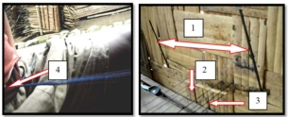
Gambar 3. alat tenun sederhana anak usia dini. Penulis
Keterangan gambar:
- 2 bilah bambu sebagai cancangan
- 1 bilah bambu sebagai totogan
- 1 bilah bambu sebagai keteg
- 1bilah bambu sebagai hapit yang dikaitkan pada sisi celana.
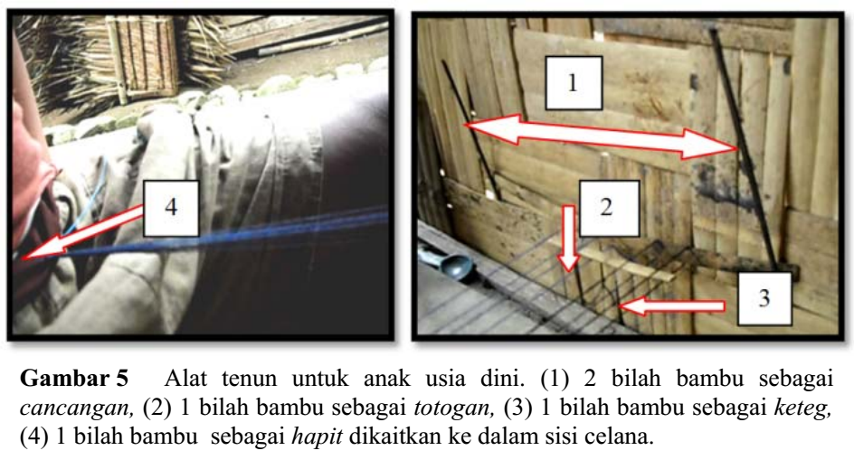
- Visualisasi Motif Tenun Anak Usia Dini
Visualisasi motif tenun anak usia dini memiliki variasi pola, motif dan warna. Dalam hal ini sisi kreativitas, kognitif, afektif dan motorik anak sangat mendominasi. Prosesnya melalu beberapa tahapan, diantaranya adalah sebagai berikut.
- Anak memperhatikan lingkungan sekitarnya. Disini anak melihat aktivitas ibu dan teman-teman sebayanya
- Anak memparhatikan proses demi proses menenun
- Anak mulai tertarik dengan aktivitas menenun
- Anak mulai meniru aktivitas tenun dengan cara menyederanakan pemikiran dan proses menenun.
- Anak mulai mengumpulkan material sisa-sisa benang dari bekas tenun orang-orang disekitarnya.
- Anak berkumpul di sosompang (istilah beranda dalam bahasa sunda Baduy) dan saling bertukar pengetahuan dengan teman sebayanya.
- Anak saling berbagi dan saling menukar benang dengan warna yang dibutuhkan untuk membuat tenun.
- Anak mencari beberapa bilah bambu untuk dijadikan alat menenun yang sederhana
- Menyusun peralatan tenun dari 5 bilah bambu. 2 bilah bambu sebagai cancangan, 1 bilah bambu sebagai totogan, 1 bilah bambu sebagai keteg, 1bilah bambu sebagai hapit yang dikaitkan pada sisi celana.
- Mempersiapkan benang lungsi dikaitan pada totogan
- Mengikat ujung lungsi dengan 1 bilah bambu, diikatkan pada ujung celana.
- Mulai menenun dengan memasukkan pakan demi pakan.
Berikut adalah hasil karya tenun anak usia dini.
Tabel1 tenun karya anak usia dini
No | Sampel
1 | Sampel 1 (anak usia 2 tahun)  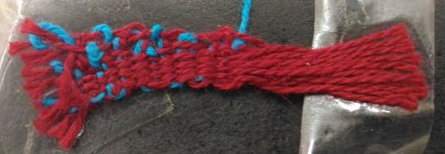
2 | Sampel 2 (anak usia 3 tahun)  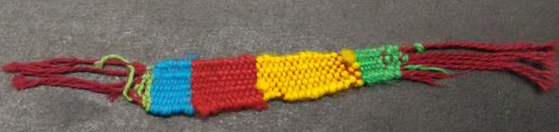
3 | Sampel 3 (anak usia 3.5 tahun)  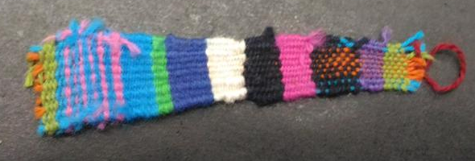
4 | Sampel 4 (anak usia 4 tahun)  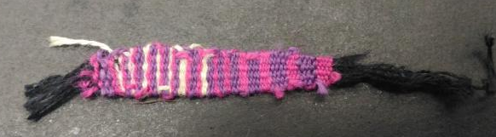
5 | Sampel 5 (anak usia 5 tahun)  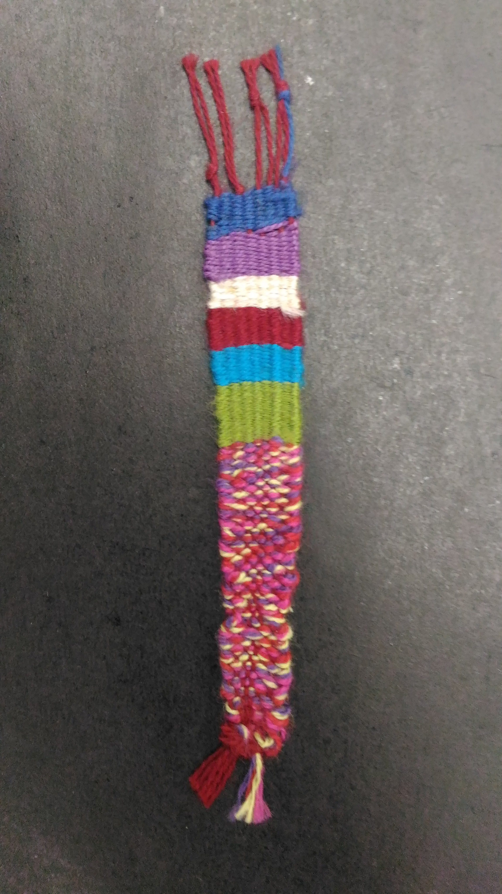  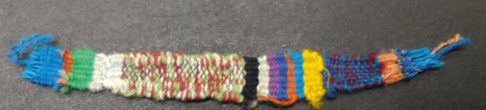
6 | 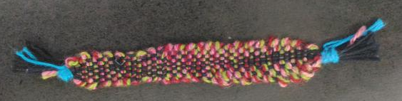  Sampel 6 (anak usia 6 tahun)  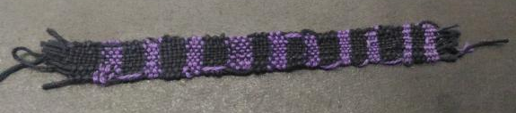

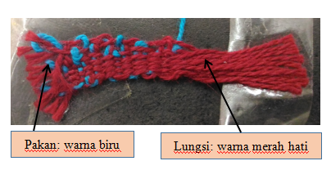
- Sampel 1 (anak usia 2 tahun)
Gambar 4. sampel 1.Penulis

Gambar 4 di atas menggambarkan bahwa anak usia 2 tahun sudah mulai terbentuk asspek kognitif, afektif dan motoriknya dalam menenun.
Visualisassi motifnya belum mengenal pola, belum mengenal dan memposisikan lungsidan pakan dengan baik, sehingga masih belum terlihat motif. Pada usia ini, anak belum bisa mengontrol kerapian dan ukuran lebar tenun.
Rata-rata ketahanan dan keteguhan dalam menenun hanya sekitar kurang lebih 10 kali memasukan benang pakan yang berwarna biru.
Benang yang digunakan merupakan warna kontras dan kecenderunganmerupakan warna yang bertabrakan satu dengan yang lainnya. Halini dipengaruhi oleh karakter usia 2 tahun berada pada masa puncak mencari perhatian orang sekitar, sehingga berpengaruh pada pemilihan warnanya.
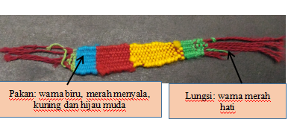
- Sampel 2 (anak usia 3 tahun)
Gambar 5. sampel 2.Penulis

Gambar 5 menggambarkan bahwa usia 3 tahun sudah mampu berlatih menenun dengan cukup rapi dibandingkan dengan anak 2 tahun.
Motif terbentuk oleh warna-warna benang pakan yang disusun secara selang seling antara warna biru muda, merah hati, kuningdanwarna hijau.
Motifnya terlihat sangat kontras dengan lebar struktur tenun masih bergelombang dan belum rapi.
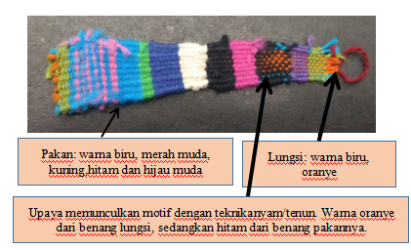
- Sampel 3 (anak usia 3.5 tahun)
Gambar 6. sampel 3.Penulis
Gambar 6 merepresentasikan bahwa kreativitas anak usia 3.5 tahun mengalami perkembangan pesat.
Pengalaman artistik anak dalam membuat motif terbentuk dari kombinasi warna lungsi, kombinasi warna pakan, dan selang seling layaknya teknik anyam.
Anak pada usia ini sudah mengenal dan mampu membuat komposisi motif, ukuran besar kecil dan ritme dalamperancangan motif, namun, belum rapi dalam hal struktur lebar kain tenun.
- Sampel 4 (anak usia 4 tahun)
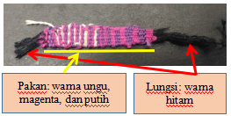
Gambar 7. sampel 4.Penulis
Gambar 7 memvisualisasikan bahwa anak usia 4 tahun sudah mampu membuat motif yang agak rumit.
Motif yang dibuat berupa kombinasi garis dengan ukuran variatif dan pilihan warna yang harmonis, seperti warna ungu, magenta, putih dan hitam.
Kerapian dalam struktur lebar tenun sudah mulai konsisten dan lurus.namun belum terpikirkan untuk mengunci kedua sisi tenun agar tidak lepas antar simpul.

- Sampel 5 (anak usia 5 tahun)
Sampel 5.1
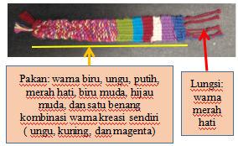

Gambar 8. sampel 5.1.Penulis
Sampel 5.1 memvisualisasikan bahwa motif hasil karya anak usia 5 tahun sudah rapi dalam komposisi motif dengan mengkombinasikan warna-warna yang kontras dan harmonis. Selain itu, sudah ada upaya membentuk motif dari menggabungkan tiga warna benang (ungu, kuning, dan magenta) untuk dijadikan satu benang pakan sekaligus, sehingga motif lebih terlihat artistik.
Kerapian dalam struktur lebar tenun sudah mulai konsisten dan lurus.namun baru terpikirkan untuk mengunci satu sisi tenun agar tidak lepas antar simpul.
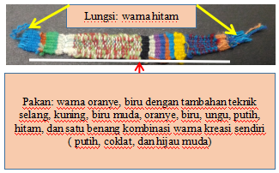
Sampel 5.2

Gambar 9. sampel 5.2.Penulis
Sampel 5.2 memvisualisasikan bahwa motif hasil karya anak usia 5 tahun sudah rapi dalam komposisi motif. Disini terlihat adanya motif polos, yang dikombinasikan dengan motif selang satu, yang kemudian dibentuklagi motif garis warna warni dengan jumlah 7 garis. Setelah itu, dikombinasikan dengan motif yang berasal dari eksplorasi warna benang dalam satu pakan sekaligus dan ditutup kembali dengan motif, garis warna warni.
warna-warna yang kontras dan harmonis. Selain itu, sudah ada upaya membentuk motif dari menggabungkan tiga warna benang (putih, coklat, dan hijau muda) untuk dijadikan satu benang pakan sekaligus, sehingga motif lebih terlihat artistik. Sudah ada usaha untuk mengunci satu sisi tenun agar tidak lepas antar simpul dan kerapian dalam struktur lebar tenun sudah mulai konsisten dan lurus.

- Sampel 6 (anak usia 6 tahun)
Sampel 6.1
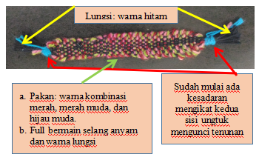

Gambar 10. sampel 6.1. Penulis
Sampel 6.1 memvisualisasikan tenun hasil anak usia 6 tahun sudah rapi dalam hal motif. Repetisi motif sudah mulai konsisten dan teratur dan membentuk sesuatu.
Lungsi di bagian kedua sisi sudah sama panjang dan rapi. Seluruh benang pakan yang digunakan adalah satu rangkaian kreasi menggabungkan beberapa warna benang (merah, merah muda, dan hijau muda) untuk dijadikan satu benang pakan.Warna yang digunakan merupakan komposisi motif dove dan harmonis akan tetapi dalam hal ikatan pengunci kedua sisi tenun menggunakan warna biru menyala menjadi satu point of interest dalam tenun tersebut.
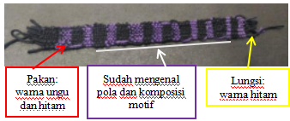
Sampel 6.2

Gambar 11. sampel 6.2.Penulis
Sampel 6.2 menegaskan bahwa pada usia 6 tahun, anak sudah mulai bisa membuat motif secara terkonsep dan terencana. Sudah bisa mengatur repetisi dengan baik dan mengatur komposisi warna yang lebih harmonis dan terarah.
Struktur lebar tenun sudah rapi, hal ini membuktikan bahwa anak usia 6 tahun sudah bisa mengatur kedisplinan ukuran lebar struktur, lebih sabar dan lebih luwes.
Dari penjelasan di atas mengenai visualisasi motif tenun hasil karya anak usia dini dapat dilihat dalam bentuk skema berikut ini.
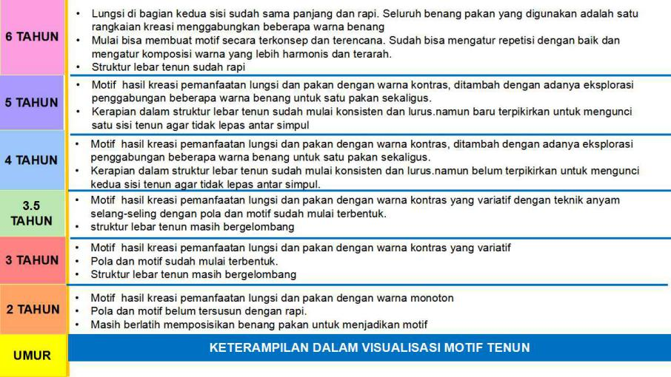

Gambar 12. skema perkembangan keterampilan anak usia dini dalam visualisasi motif tenun. penulis

KESIMPULAN DAN SARAN

- Kesimpulan

Proses pembelajaran tenun anak usia dini dimulai dari memperhatikan lingkungan sekitarnya, melihat aktivitas ibu dan teman-teman sebayanya. Disini anak memparhatikan proses demi proses menenun, sehingga tertarik dengan aktivitas menenun dan timbul perkembangan mimesis dalam diri anak. Setelah itu, anak mulai mengumpulkan material sisa-sisa benang dari bekas tenun orang-orang disekitarnya, berkumpul di sosompang (istilah beranda dalam bahasa sunda Baduy) dan saling bertukar pengetahuan dengan teman sebayanya. Kemudian mencari beberapa bilah bambu untuk dijadikan alat menenun yang sederhana dengan teman sebayanya. Menyusun peralatan tenun dari 5 bilah bambu. 2 bilah bambu sebagai cancangan, 1 bilah bambu sebagai totogan, 1 bilah bambu sebagai keteg, 1bilah bambu sebagai hapit yang dikaitkan pada sisi celana. Selanjutnya, mempersiapkan benang lungsi dikaitan pada totogan dan mengikat ujung lungsi dengan 1 bilah bambu, diikatkan pada ujung celana dan siap menenun dengan memasukkan pakan demi pakan pada benang lungsi.
Usia 2 tahun sudah bisa membuat motif dari hasil kreasi pemanfaatan lungsi dan pakan dengan warna monoton, pola dan motif belum tersusun dengan rapi, masih berlatih memposisikan benang pakan untuk menjadikan motif.
Usia 3 tahun sudah berkreasi motif dengan pemanfaatan lungsi dan pakan dengan warna kontras yang variatif, pola dan motif sudah mulai terbentuk, struktur lebar tenun masih bergelombang.
Usia 3,5 tahun mampu membuat motif hasil kreasi pemanfaatan lungsi dan pakan dengan warna kontras yang variatif dengan teknik anyam selang-seling dengan pola dan motif sudah mulai terbentuk, struktur lebar tenun masih bergelombang.
Usia 4 tahun berkreasi dengan pemanfaatan lungsi dan pakan dengan warna kontras, ditambah dengan adanya eksplorasi penggabungan beberapa warna benang untuk satu pakan sekaligus, kerapian dalam struktur lebar tenun sudah mulai konsisten dan lurus.namun belum terpikirkan untuk mengunci kedua sisi tenun agar tidak lepas antar simpul.
Usia 5 tahun mampu membuat motif dengan memanfaatkan lungsi dan pakan dengan warna kontras, ditambah dengan adanya eksplorasi penggabungan beberapa warna benang untuk satu pakan sekaligus, kerapian dalam struktur lebar tenun sudah mulai konsisten dan lurus.namun baru terpikirkan untuk mengunci satu sisi tenun agar tidak lepas antar simpul
Usia 6 tahun, anak mampu menyusun Lungsi di bagian kedua sisi dengan rapi dan sama panjang, seluruh benang pakan yang digunakan adalah satu rangkaian kreasi menggabungkan beberapa warna benang, mulai bisa membuat motif secara terkonsep dan terencana. Sudah bisa mengatur repetisi dengan baik dan mengatur komposisi warna yang lebih harmonis dan terarah, struktur lebar tenun sudah rapi.

- Saran

Dalam visualisasi motif tenun anak usia dini sangat variatif sesuai dengan perkembangan aspek kognitif, afektif, motorik dan imajinasinya. Apabila bermaksud untuk membuat kreativitas anak meningkat dalam hal motif tenun, jangan batasi imajinasinya dan biarkan mereka bereksplorasi sesering mungkin agar kreativitasnya semakin terasah.

DAFTAR PUSTAKA

Maftukha,Nina. 2017. visualisasi tenun Suku Baduy. Jurnal visual art and design ITB.
Maftukha, Waridah, Soedarwanto. (2017). Kajian Ekspresi Seni Dalam Ragam Hias Batik Betawi. Penelitian Hibah Dikti.
Maftukha, Nina. 2017. Jurnal Pengabdian pada masyarakat: benda dan tumbuhan sekitar sebagai ide seni motif cap pada kain (Untuk PAUD dan Siswa Sekolah Dasar)
Maftukha, Nina. 2017. Pengaplikasian Motif Tenun Baduy Luar Pada Batik Colet Untuk Kalangan Pelajar.
Maftukha, Nina. 2015. Sejarah Visualisasi Tenun BAduy di Seminar Nasional Present, Future, Past FSRD Universitas Taruma Negara
Maftukha, Nina. 2015. Kajian Rupa Motif Tenun Poleng Kacang Herang Suku Baduy (Segi kedudukan lelaki dan perempuan di Suku Baduy)
Maftukha, Nina. 2010. Analisis transmisi tenun selendang pada masyarakat Suku Baduy
Amin Sulistiyowati, 2009.Kemampuan Imajinasi Anak Usia Dini Sebagai Sumber Ide Pembuatan Karya Tekstil (Berupa Mainan Edukatif dengan Konsep Warna Dalam Bentuk)
Arikunto, Suharsimi. 2013. Prosedur Penelitian. Jakarta: PT. Rineka Cipta.
Ni Nyoman Reva Pertiwi dan Made Kembar Sri Budhi, Analisis Penawaran Tenaga Kerja Perempuan Pada Industri Tenun Di Kecamatan Klungkung Kabupaten Klungkung. E- Jurnal EP Unud, 6 [ 8 ] : 1483-1509 ISSN : 2303 - 0178.
Samrid Neonufa, Hardika, Zulkarnain Nasution. Pelatihan Tenun Ikat Di Rumah Pintar Sonaf Soet Hinef (Analisis Dampak Pelatihan Dalam Meningkatkan Kesejahteraan Keluarga Perempuan Penenun). Jurnal Pendidikan: Teori, Penelitian, dan Pengembangan Volume: 1 Nomor: 6 Bulan Juni Tahun 2016 Halaman: 1216—1223 .
Eny Christyawaty. 2011. Kontinuitas Pola Pewarisan Seni Menenun Songket Di Nagari Pandai Sikek, Tanah Datar. Patanjala Vol. 3, No. 2, Juni 2011: 210-226.
Angelina P. Tololiu. Perlindungan Hukum Terhadap Kain Bentenan Sebagai Ekspresi Budaya Tradisional Sulawesi Utara. Vol.II/No.2/Januari-Maret /2014 Edisi Khusus

